

实验报告

实 验（五）

题 目 LinkLab
链接
专 业 计算机系
学 号 1180300811
班 级 1803008
学 生 孙骁
指 导 教 师 吴锐
实 验 地 点 G712
实 验 日 期 2019/11/23

计算机科学与技术学院

目 录

第1章 实验基本信息 - 3 -
1.1 实验目的 - 3 -
1.2 实验环境与工具 错误!未定义书签。
1.2.1 硬件环境 错误!未定义书签。
1.2.2 软件环境 错误!未定义书签。
1.2.3 开发工具 错误!未定义书签。
1.3 实验预习 - 3 -
第2章 实验预习 - 4 -
2.1 ELF文件格式解读 - 4 -
2.2程序的内存映像结构 - 4 -
2.3程序中符号的位置分析 - 5 -
2.4程序运行过程分析 - 10 -
第3章 各阶段的原理与方法 - 12 -
3.1 阶段1的分析 - 12 -
3.2 阶段2的分析 - 13 -
3.3 阶段3的分析 - 16 -
3.4 阶段4的分析 - 18 -
3.5 阶段5的分析 - 20 -
第4章 总结 - 21 -
4.1 请总结本次实验的收获 - 21 -
4.2 请给出对本次实验内容的建议 - 21 -
参考文献 - 22 -

第1章 实验基本信息

1.1 实验目的
- 理解链接的作用与工作步骤
- 掌握ELF结构、符号解析与重定位的工作过程
- 熟练使用Linux工具完成ELF分析与修改

1.2 实验环境与工具

1.2.1 硬件环境
i7-8550U X64 CPU；1.80GHz；16G RAM；1T SSD

1.2.2 软件环境
Windows10 64位；Vmware 15.1.0；Ubuntu 18.04 LTS

1.2.3 开发工具
Visual Studio 2019 ；CodeBlocks；gcc

1.3 实验预习
- 上实验课前，必须认真预习实验指导书（PPT或PDF）
- 了解实验的目的、实验环境与软硬件工具、实验操作步骤，复习与实验有关的理论知识。
- 请按顺序写出ELF格式的可执行目标文件的各类信息。
- 请按照内存地址从低到高的顺序，写出Linux下X64内存映像。
- 请运行“LinkAddress -u 学号 姓名” 按地址顺序写出各符号的地址、空间。并按照Linux下X64内存映像标出其所属各区。
- 请按顺序写出LinkAddress从开始执行到main前/后执行的子程序的名字。(gcc与objdump/GDB/EDB)

第2章 实验预习

2.1 ELF文件格式解读
请按顺序写出ELF格式的可执行目标文件的各类信息（5分）
- ELF头
- 段头部表：将连续的文件映射到运行时的内存段
- . init ： 定义了_init函数，程序初始化代码会调用它
- . text ： 已编译程序的机器代码
- . rodata ： 只读数据，比如printf语句中的格式串和开关语句的跳转表
- . data ： 已初始化的全局和静态C变量
- . bss ： 未初始化的全局和静态C变量
- . symtab ：一个符号表，它存放在程序中定义和引用的函数和全局变量的信息
- . debug ： 一个调试符号表，其条目时程序中定义的全局变量和类型定义，程序中定义和引用的全局变量，以及原始的C源文件。
- . line ： 原始C源程序的行号和.text节中机器指令之间的映射
- . strtab ： 一个字符串表，其内容包括 .symtab 和 .debug节中的符号表，以及节头部中的节名字。
- 节头部表：描述目标文件的节。

2.2程序的内存映像结构
请按照内存地址从低到高的顺序，写出Linux下X64内存映像（5分）
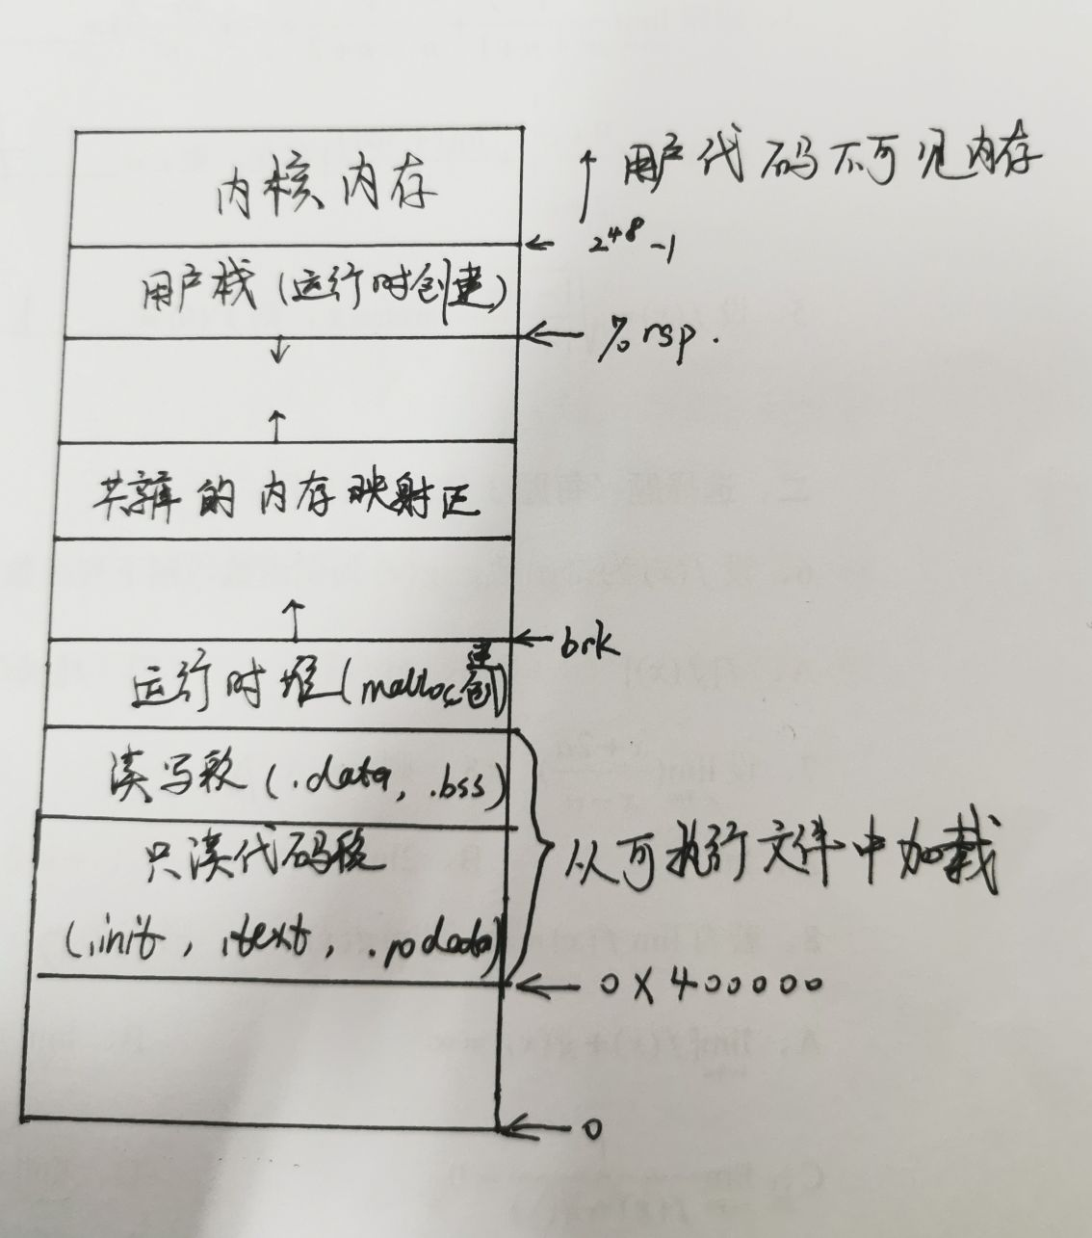

2.3程序中符号的位置分析
请运行“LinkAddress -u 学号 姓名” 按地址顺序写出各符号的地址、空间。并按照Linux下X64内存映像标出其所属各区（5分）
只读段（.init , .text , .rodata）：
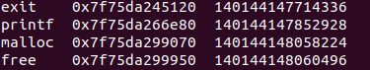
读写段（.data .bss）：
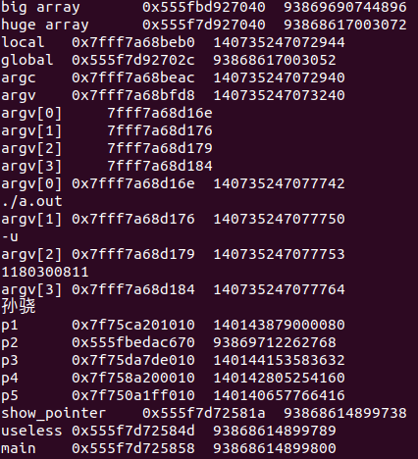
运行时堆：
用户栈：
env 0x7fff7a68c000 140735247073280
env[0] *env 0x7fff7a68d18b 140735247077771
CLUTTER_IM_MODULE=xim
env[1] *env 0x7fff7a68d1a1 140735247077793
LS_COLORS=rs=0:di=01;34:ln=01;36:mh=00:pi=40;33:so=01;35:do=01;35:bd=40;33;01:cd=40;33;01:or=40;31;01:mi=00:su=37;41:sg=30;43:ca=30;41:tw=30;42:ow=34;42:st=37;44:ex=01;32:*.tar=01;31:*.tgz=01;31:*.arc=01;31:*.arj=01;31:*.taz=01;31:*.lha=01;31:*.lz4=01;31:*.lzh=01;31:*.lzma=01;31:*.tlz=01;31:*.txz=01;31:*.tzo=01;31:*.t7z=01;31:*.zip=01;31:*.z=01;31:*.Z=01;31:*.dz=01;31:*.gz=01;31:*.lrz=01;31:*.lz=01;31:*.lzo=01;31:*.xz=01;31:*.zst=01;31:*.tzst=01;31:*.bz2=01;31:*.bz=01;31:*.tbz=01;31:*.tbz2=01;31:*.tz=01;31:*.deb=01;31:*.rpm=01;31:*.jar=01;31:*.war=01;31:*.ear=01;31:*.sar=01;31:*.rar=01;31:*.alz=01;31:*.ace=01;31:*.zoo=01;31:*.cpio=01;31:*.7z=01;31:*.rz=01;31:*.cab=01;31:*.wim=01;31:*.swm=01;31:*.dwm=01;31:*.esd=01;31:*.jpg=01;35:*.jpeg=01;35:*.mjpg=01;35:*.mjpeg=01;35:*.gif=01;35:*.bmp=01;35:*.pbm=01;35:*.pgm=01;35:*.ppm=01;35:*.tga=01;35:*.xbm=01;35:*.xpm=01;35:*.tif=01;35:*.tiff=01;35:*.png=01;35:*.svg=01;35:*.svgz=01;35:*.mng=01;35:*.pcx=01;35:*.mov=01;35:*.mpg=01;35:*.mpeg=01;35:*.m2v=01;35:*.mkv=01;35:*.webm=01;35:*.ogm=01;35:*.mp4=01;35:*.m4v=01;35:*.mp4v=01;35:*.vob=01;35:*.qt=01;35:*.nuv=01;35:*.wmv=01;35:*.asf=01;35:*.rm=01;35:*.rmvb=01;35:*.flc=01;35:*.avi=01;35:*.fli=01;35:*.flv=01;35:*.gl=01;35:*.dl=01;35:*.xcf=01;35:*.xwd=01;35:*.yuv=01;35:*.cgm=01;35:*.emf=01;35:*.ogv=01;35:*.ogx=01;35:*.aac=00;36:*.au=00;36:*.flac=00;36:*.m4a=00;36:*.mid=00;36:*.midi=00;36:*.mka=00;36:*.mp3=00;36:*.mpc=00;36:*.ogg=00;36:*.ra=00;36:*.wav=00;36:*.oga=00;36:*.opus=00;36:*.spx=00;36:*.xspf=00;36:
env[2] *env 0x7fff7a68d78d 140735247079309
LC_MEASUREMENT=zh_CN.UTF-8
env[3] *env 0x7fff7a68d7a8 140735247079336
LESSCLOSE=/usr/bin/lesspipe %s %s
env[4] *env 0x7fff7a68d7ca 140735247079370
LC_PAPER=zh_CN.UTF-8
env[5] *env 0x7fff7a68d7df 140735247079391
LC_MONETARY=zh_CN.UTF-8
env[6] *env 0x7fff7a68d7f7 140735247079415
XDG_MENU_PREFIX=gnome-
env[7] *env 0x7fff7a68d80e 140735247079438
LANG=zh_CN.UTF-8
env[8] *env 0x7fff7a68d81f 140735247079455
MANAGERPID=1573
env[9] *env 0x7fff7a68d82f 140735247079471
DISPLAY=:0
env[10] *env 0x7fff7a68d83a 140735247079482
INVOCATION_ID=c699e7cb256d455b8072b8a4ad3a3461
env[11] *env 0x7fff7a68d869 140735247079529
GNOME_SHELL_SESSION_MODE=ubuntu
env[12] *env 0x7fff7a68d889 140735247079561
COLORTERM=truecolor
env[13] *env 0x7fff7a68d89d 140735247079581
ZEITGEIST_DATA_PATH=/home/demerzel/.local/zeitgeist
env[14] *env 0x7fff7a68d8d7 140735247079639
USERNAME=demerzel
env[15] *env 0x7fff7a68d8e9 140735247079657
XDG_VTNR=2
env[16] *env 0x7fff7a68d8f4 140735247079668
SSH_AUTH_SOCK=/run/user/1000/keyring/ssh
env[17] *env 0x7fff7a68d91d 140735247079709
MANDATORY_PATH=/usr/gconf/ubuntu.mandatory.path
env[18] *env 0x7fff7a68d953 140735247079763
LC_NAME=zh_CN.UTF-8
env[19] *env 0x7fff7a68d967 140735247079783
XDG_SESSION_ID=2
env[20] *env 0x7fff7a68d978 140735247079800
USER=demerzel
env[21] *env 0x7fff7a68d986 140735247079814
DESKTOP_SESSION=ubuntu
env[22] *env 0x7fff7a68d99d 140735247079837
QT4_IM_MODULE=fcitx
env[23] *env 0x7fff7a68d9b1 140735247079857
TEXTDOMAINDIR=/usr/locale/
env[24] *env 0x7fff7a68d9d2 140735247079890
GNOME_TERMINAL_SCREEN=/org/gnome/Terminal/screen/04147f59_c85b_41ce_82e1_d43bdfe78d2f
env[25] *env 0x7fff7a68da28 140735247079976
DEFAULTS_PATH=/usr/gconf/ubuntu.default.path
env[26] *env 0x7fff7a68da5b 140735247080027
PWD=/home/demerzel/ccode/lab5
env[27] *env 0x7fff7a68da79 140735247080057
HOME=/home/demerzel
env[28] *env 0x7fff7a68da8d 140735247080077
JOURNAL_STREAM=9:45390
env[29] *env 0x7fff7a68daa4 140735247080100
TEXTDOMAIN=im-config
env[30] *env 0x7fff7a68dab9 140735247080121
SSH_AGENT_PID=1684
env[31] *env 0x7fff7a68dacc 140735247080140
QT_ACCESSIBILITY=1
env[32] *env 0x7fff7a68dadf 140735247080159
XDG_SESSION_TYPE=x11
env[33] *env 0x7fff7a68daf4 140735247080180
XDG_DATA_DIRS=/usr/ubuntu:/usr/local:/usr:arb/snapd/desktop
env[34] *env 0x7fff7a68db47 140735247080263
XDG_SESSION_DESKTOP=ubuntu
env[35] *env 0x7fff7a68db62 140735247080290
LC_ADDRESS=zh_CN.UTF-8
env[36] *env 0x7fff7a68db79 140735247080313
DBUS_STARTER_ADDRESS=unix:path=/run/user/1000s,guid=dd7c54e2bd5799a6abd621745de52351
env[37] *env 0x7fff7a68dbd1 140735247080401
LC_NUMERIC=zh_CN.UTF-8
env[38] *env 0x7fff7a68dbe8 140735247080424
GTK_MODULES=gail:atk-bridge
env[39] *env 0x7fff7a68dc04 140735247080452
WINDOWPATH=2
env[40] *env 0x7fff7a68dc11 140735247080465
TERM=xterm-256color
env[41] *env 0x7fff7a68dc25 140735247080485
VTE_VERSION=5202
env[42] *env 0x7fff7a68dc36 140735247080502
SHELL=/bin/bash
env[43] *env 0x7fff7a68dc46 140735247080518
QT_IM_MODULE=fcitx
env[44] *env 0x7fff7a68dc59 140735247080537
XMODIFIERS=@im=fcitx
env[45] *env 0x7fff7a68dc6e 140735247080558
IM_CONFIG_PHASE=2
env[46] *env 0x7fff7a68dc80 140735247080576
DBUS_STARTER_BUS_TYPE=session
env[47] *env 0x7fff7a68dc9e 140735247080606
XDG_CURRENT_DESKTOP=ubuntu:GNOME
env[48] *env 0x7fff7a68dcbf 140735247080639
GPG_AGENT_INFO=/run/user/1000/gnupg/S.gpg-agent:0:1
env[49] *env 0x7fff7a68dcf3 140735247080691
GNOME_TERMINAL_SERVICE=:1.125
env[50] *env 0x7fff7a68dd11 140735247080721
SHLVL=1
env[51] *env 0x7fff7a68dd19 140735247080729
XDG_SEAT=seat0
env[52] *env 0x7fff7a68dd28 140735247080744
LANGUAGE=zh_CN:zh:en_US:en
env[53] *env 0x7fff7a68dd43 140735247080771
LC_TELEPHONE=zh_CN.UTF-8
env[54] *env 0x7fff7a68dd5c 140735247080796
GDMSESSION=ubuntu
env[55] *env 0x7fff7a68dd6e 140735247080814
GNOME_DESKTOP_SESSION_ID=this-is-deprecated
env[56] *env 0x7fff7a68dd9a 140735247080858
LOGNAME=demerzel
env[57] *env 0x7fff7a68ddab 140735247080875
DBUS_SESSION_BUS_ADDRESS=unix:path=/run/user/1000s,guid=dd7c54e2bd5799a6abd621745de52351
env[58] *env 0x7fff7a68de07 140735247080967
XDG_RUNTIME_DIR=/run/user/1000
env[59] *env 0x7fff7a68de26 140735247080998
XAUTHORITY=/run/user/1000/gdm/Xauthority
env[60] *env 0x7fff7a68de4f 140735247081039
XDG_CONFIG_DIRS=/etc/xdg/xdg-ubuntu:/etc/xdg
env[61] *env 0x7fff7a68de7c 140735247081084
PATH=/home/demerzel/.local/umake/bin:/usr/local/sbin:/usr/local/bin:/usr/sbin:/usr/bin:/sbin:/bin:/usr/games:/usr/local/games:/snap/bin
env[62] *env 0x7fff7a68df0a 140735247081226
LC_IDENTIFICATION=zh_CN.UTF-8
env[63] *env 0x7fff7a68df28 140735247081256
SESSION_MANAGER=local/demerzel-virtual-machine:@/tmp/.ICE-unix/1603,unix/demerzel-virtual-machine:/tmp/.ICE-unix/1603
env[64] *env 0x7fff7a68df9e 140735247081374
LESSOPEN=| /usr/bin/lesspipe %s
env[65] *env 0x7fff7a68dfbe 140735247081406
GTK_IM_MODULE=fcitx
env[66] *env 0x7fff7a68dfd2 140735247081426
LC_TIME=zh_CN.UTF-8
env[67] *env 0x7fff7a68dfe6 140735247081446
_=./a.out

2.4程序运行过程分析
请按顺序写出LinkAddress从开始执行到main前/后执行的子程序的名字(使用gcc与objdump/GDB/EDB)（5分）

main前：
0x00005555555546a8 <_init>
0x00005555555546d0<puts@plt>
0x00005555555546e0<__stack_chk_fail@plt>
0x00005555555546f0<free@plt>
0x00005555555546f8<printf@plt>
0x0000555555554700<malloc@plt>
0x0000555555554708<__cxa_finalize@plt>
0x0000555555554710<_start>
0x0000555555554740<deregister_tm_clones>
0x0000555555554780<register_tm_clones>
0x00005555555547d0<__do_global_dtors_aux>
0x0000555555554810<frame_dummy>
0x000055555555481a<show_pointer>
0x000055555555484d <useless>

main后：

0x0000555555554858<main>
0x0000555555554c40<__libc_csu_init>
0x0000555555554cb0<__libc_csu_fini>
0x0000555555554cb4 <_fini>

第3章 各阶段的原理与方法
每阶段40分，phasex.o 20分，分析20分，总分不超过80分

3.1 阶段1的分析
程序运行结果截图：
分析与设计的过程：
将main.o与phase1.c链接后，直接运行，结果显示为乱码。
按照实验要求，要求输出学号。反汇编phase1.o
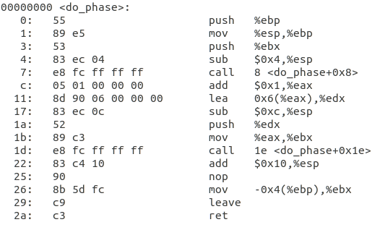

可见在do_phase中，printf被优化为puts
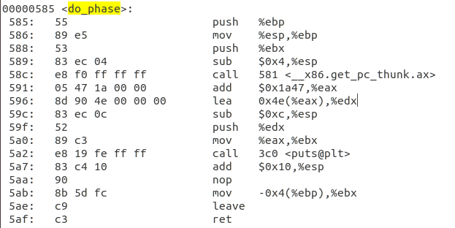

因为字符串常数因此被保存在.data节数据段中。因此只需要在phase1中查找到相应的字符串更改为学号。
首先readelf -a phase1.o 查看elf文件内容，根据节头信息可知，字符串输出起始地址在 .data 节中偏移量为32的位置。
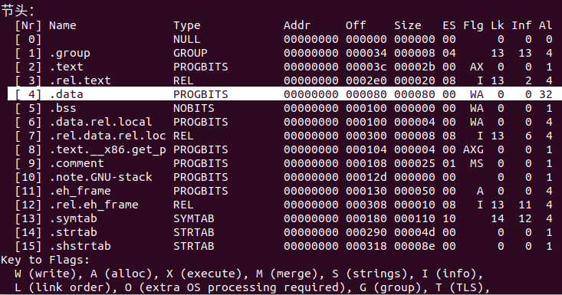
用wxHexeditor打开phase1.o，并将1180300811\0插入指定位置
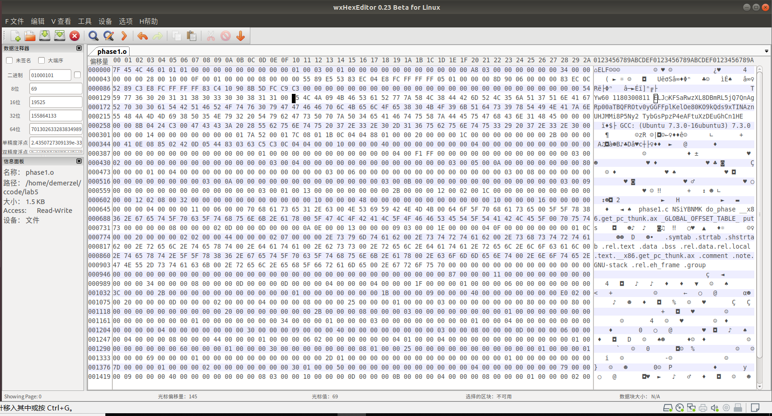

重新链接后结果如上。

3.2 阶段2的分析
程序运行结果截图：
分析与设计的过程：
通过gcc -m32 -o linkbomb2 main.o phase2.o 以及odjdump -d linkbomb2 > linkbomb2.S后，在.text字节中找到比较字符串的位置：
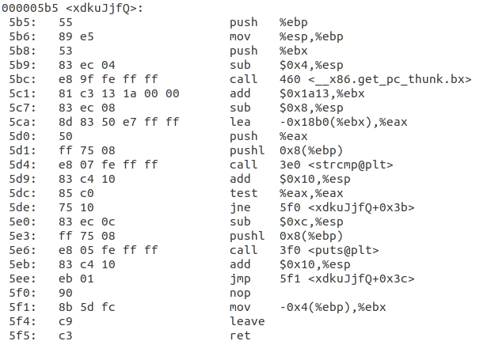
在<do_phase>中发现一个名为x86.get_PC_thunk.ax的call调用，跟进发现其中的执行逻辑是：
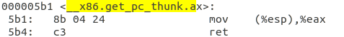
此函数可以通过被写的寄存器来通过偏移量访问global类型， call调用之后此时PC指向下一条指令，同时将这条指令的地址压入栈中，进入x86.get_PC_thunk.ax之后，将栈顶的值赋值给指定的寄存器（后缀ax代表是%eax），这时候指定寄存器中就放着可以用来相对寻址的下一条指令的位置。
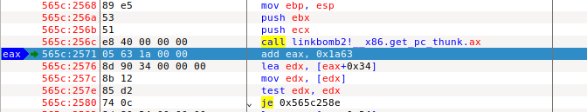

call __x86.get_pc_thunk.ax
add $0x1a63, %eax
实现了将%eax指向_GLOBAL_OFFSET_TABLE_的功能，_GLOBAL_OFFSET_TABLE_用来定位global变量的真实（运行时）地址，对于上图的

40 00 00 00 和 63 1a 00 00
实现了将%eax指向_GLOBAL_OFFSET_TABLE_的功能，_GLOBAL_OFFSET_TABLE_用来定位global变量的真实（运行时）地址，对于上图的
40 00 00 00 和 63 1a 00 00

可以看见在<xdkuJjfq>函数中，
call 460<__x86.get_pc_thunk.bx>
add $0x1a13,%ebx
leal -0x18b0(%ebx),%eax

前两步将%ebx指向_GLOBAL_OFFSET_TABLE_，后一步也是一个重定向之后确定的值，重定向之后%eax指向了.rodata，就是MYID。所以只需要将%eax也指向.rodata就可以了。在do_phase的nop之前eax也已经指向了_GLOBAL_OFFSET_TABLE_，所以只需要
leal -0x18b0(%eax),%eax
就在do_phase中也使%eax指向了.rodata，将之作为参数压栈，然后call指令执行相对跳转，使eax出栈“恢复现场”。
编写汇编代码如下：
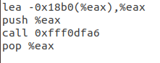
编译、反汇编后得到以下字节：
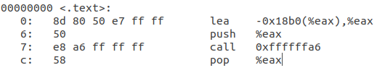
得到插入值：8d 80 50 e7 ff ff 50 e8 a6 ff ff ff 58
用wxHexeditor打开phase1.o，在第一个90处插入字节码，重新链接后得到上图输出结果。
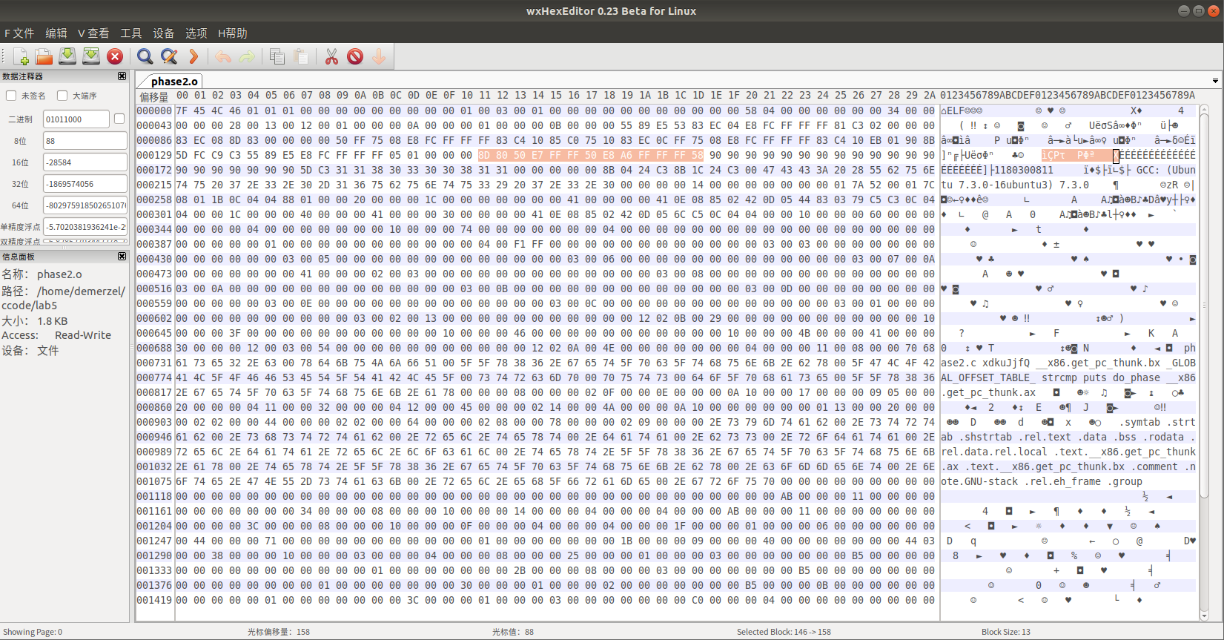

3.3 阶段3的分析
程序运行结果截图：
分析与设计的过程：
使用readelf确定PPT中的PHASE3_CODEBOOK数组对应的名称。
readelf -a phase3.o得到：
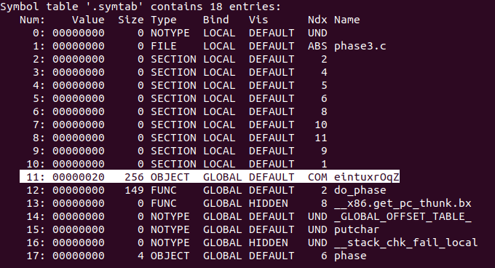
可见，PHASE3_CODEBOOK的实际名称是eintuxrOqZ
phase3链接并反汇编后，观察do_phase函数，得到以下循环部分：
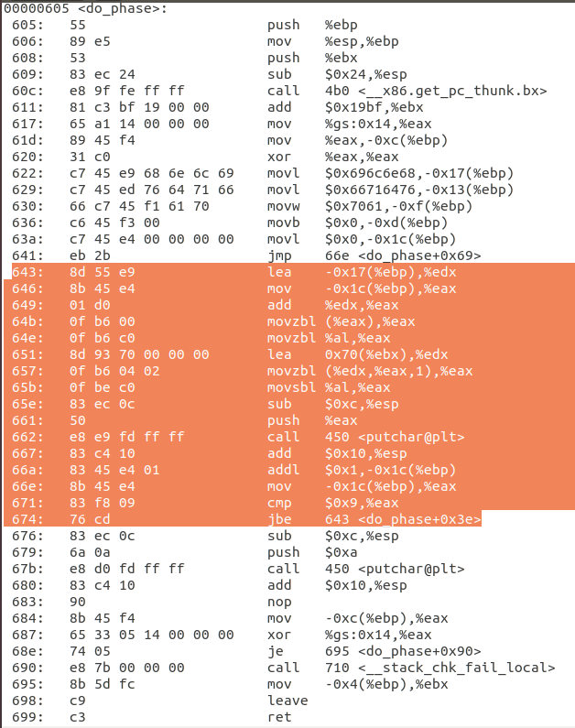
再查看 %ebp-0x17出的内容，即可得到COOKIE字符串。
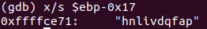
得到cookie字符串所对应的ASCII码值为：104 110 108 105 118 100 113 102 97 112 ，根据程序输出的顺序，只需要在eintuxrOqZ [] 数组中，并且COOKIE的ASCII码对应的位置输入学号即可，其余位置不输出，可随便填入
构造字符串如下：
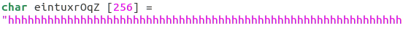
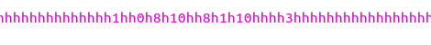
之后编译，链接后输出如上。

3.4 阶段4的分析
程序运行结果截图：

分析与设计的过程：
通过edb获得cookie的值如下：
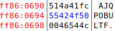
查看switch处主体代码：
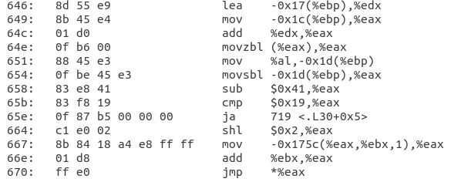
得知代码的主要功能就是计算地址值到eax，然后跳转到eax所指向的地址。eax的计算公式为*（（%eax-0x41）<<2+%ebx-0x176c），这里是将cookie值作为索引映射到switch跳转表，通过 %eax=%ebx+偏移量 获得存储在.text段中的case代码段地址，之后跳转执行。
查看跳转表如下：
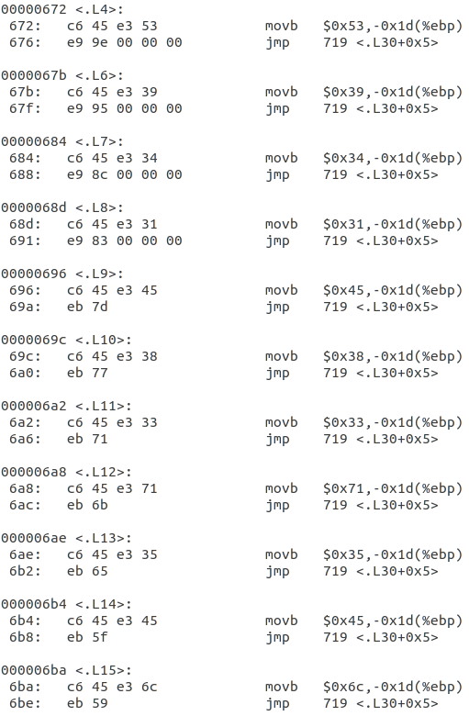
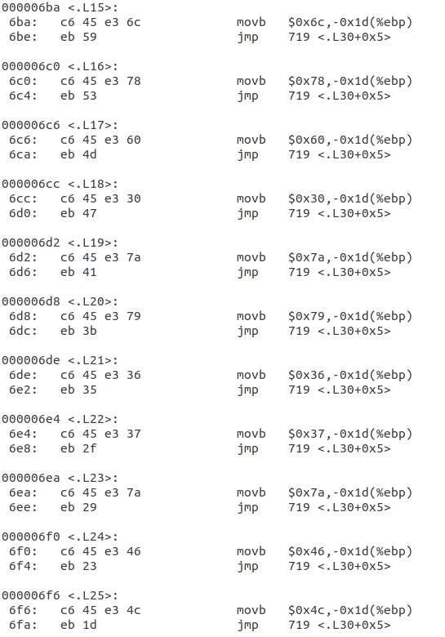
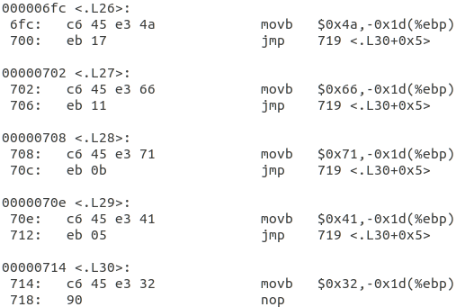

3.5 阶段5的分析
程序运行结果截图：

分析与设计的过程：

第4章 总结

4.1 请总结本次实验的收获
本次链接实验让我对c文件链接的具体原理和强弱符号有了更深的理解，也进一步了解了gdb、edb等工具的使用方法。

4.2 请给出对本次实验内容的建议
phase2相对于phase3难度过大，建议phase2与phase3互换，之后降低前两个阶段的分数，让更多人去做后面的实验。

参考文献

[1] 林来兴. 空间控制技术[M]. 北京：中国宇航出版社，1992：25-42.
[2] 辛希孟. 信息技术与信息服务国际研讨会论文集：A集[C]. 北京：中国科学出版社，1999.
[3] 赵耀东. 新时代的工业工程师[M/OL]. 台北：天下文化出版社，1998 [1998-09-26]. http://www.ie.nthu.edu.tw/info/ie.newie.htm（Big5）.
[4] 谌颖. 空间交会控制理论与方法研究[D]. 哈尔滨：哈尔滨工业大学，1992：8-13.
[5] KANAMORI H. Shaking Without Quaking[J]. Science，1998，279（5359）：2063-2064.
[6] CHRISTINE M. Plant Physiology: Plant Biology in the Genome Era[J/OL]. Science，1998，281：331-332[1998-09-23]. http://www.sciencemag.org/cgi/ collection/anatmorp.

